Учебный Веб-сайт проекта

«IT Wizard - Ваш путеводитель в мире Web-технологий»

Техническое задание

**Минск 2017**

# Общие сведения

## Назначение документа

Настоящее Техническое задание определяет требования и порядок разработки веб-сайта проекта «IT WIZARD».

## Разработчики и роли в проекте

Эдуард Дударенок – проджект менеджер;

Владимир Грибоедов – информационная архитектура;

Кристина Шипина – UI/UX дизайнер;

Лора Камадей – аналитик;

Ольга Лозовская – верстальщик-веб-программист;

## 1.3 Плановые сроки начала и окончания работ по созданию сайта

Начало работ:

Окончание работ:

Содержание и длительность отдельных этапов работ приведены в разделе 4 настоящего ТЗ. Сроки, состав и очередность работ являются ориентировочными и могут изменяться.

# Назначение и цели создания сайта

## Назначение сайта

Сайт должен представлять проект «IT Wizard - Ваш путеводитель в мире Web-технологий» в Интернете, поддерживать ее положительный и современный имидж, знакомить посетителей с концепцией проекта, осуществлять услуги образовательной платформы в области веб-технологий.

## Цели создания сайта

### Основные цели и задачи создания сайта

Цель сайта – создание образовательной платформы в области веб-технологий, основанной на концепции комплексного предоставления информации, экспертной оценки, оценки онлайн курсов и образовательных ресурсов.

Предоставление информации об актуальных интернет курсах и образовательных программах.

Создание каталогов образовательных ресурсов.

Помощь в выборе вектора развития с помощью рекомендаций и “менторства”.

Сделать ИТ образование более доступным.

Налаживание связей с между специалистами для взаимной работы, а также с hr-специалистами.

### Целевая аудитория

В целевой аудитории веб-сайта можно выделить следующие группы:

1.Школьники/студенты начальных курсов университетов и колледжей по it специальностям.

2.Студенты старших курсов университетов и колледжей по it специальностям /начинающие специалисты уровня junior.

3.Более опытные разработчики. Специалисты среднего и высшего уровня. Опыт работы (3-5 лет)

4. hr-специалисты.

# Требования к сайту

## Требования к графическому дизайну сайта

При разработке сайта должны быть использованы преимущественно светлые стили.  
Основные разделы сайта должны быть доступны с первой страницы.  
На первой странице не должно быть большого объема текстовой информации.  
  
Цвета сайта в соответствии с дизайн-концепцией: Черный: R=35 G=31 B=32, белый: стандарт, голубой: R=108 G=176 B=206, оранжевый: R=247 G=147 B=30, серый темный: R=102 G=102 B=102, серый светлый: R=242 G=242 B=242. Преобладающие цвета: белый, голубой. Фон белый. Черный - контур. Оранжевый - акценты и привлечение внимание. Серый будет как дополнение-выделение.

Гарнитуры шрифтов Glober Thin Free, также Glober Bold Free, или TriviaSans. Размер шрифта не менее 6 пунктов.

Разработанный логотип



Разработанный персонаж

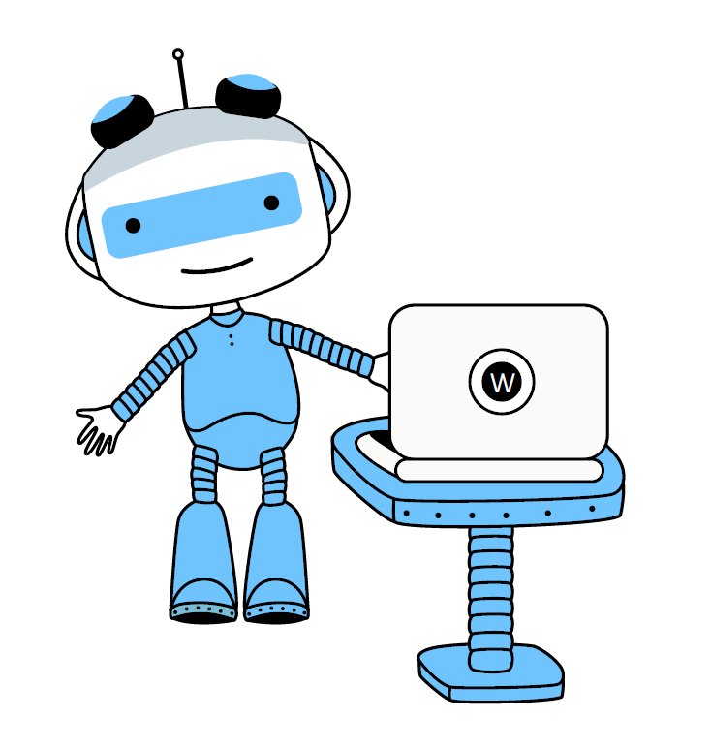

Верстка: адаптивный дизайн на основе модульных сеток.

#### *3.2 Структура сайта*

Сайт должен состоять из разделов, ссылки на которое находятся в шапке сайта:

* Главная страница (переход по логотипу)
* FRONT-END
* BACK-END
* DEV-OPS
* UI/UX
* Регистрация/вход

Шапка сайта должна присутствовать на всех страница. В шапке справа иконка авторизации.

Также на каждой странице должен присутствовать футер. В футере ссылки на разделы:

* FRONT-END
* BACK-END
* DEV-OPS
* UI/UX
* Условия
* Контакты
* Разработчики
* Информация об авторских правах

Взаимосвязь между разделами и подразделами сайта (карта сайта) представлена на рисунке

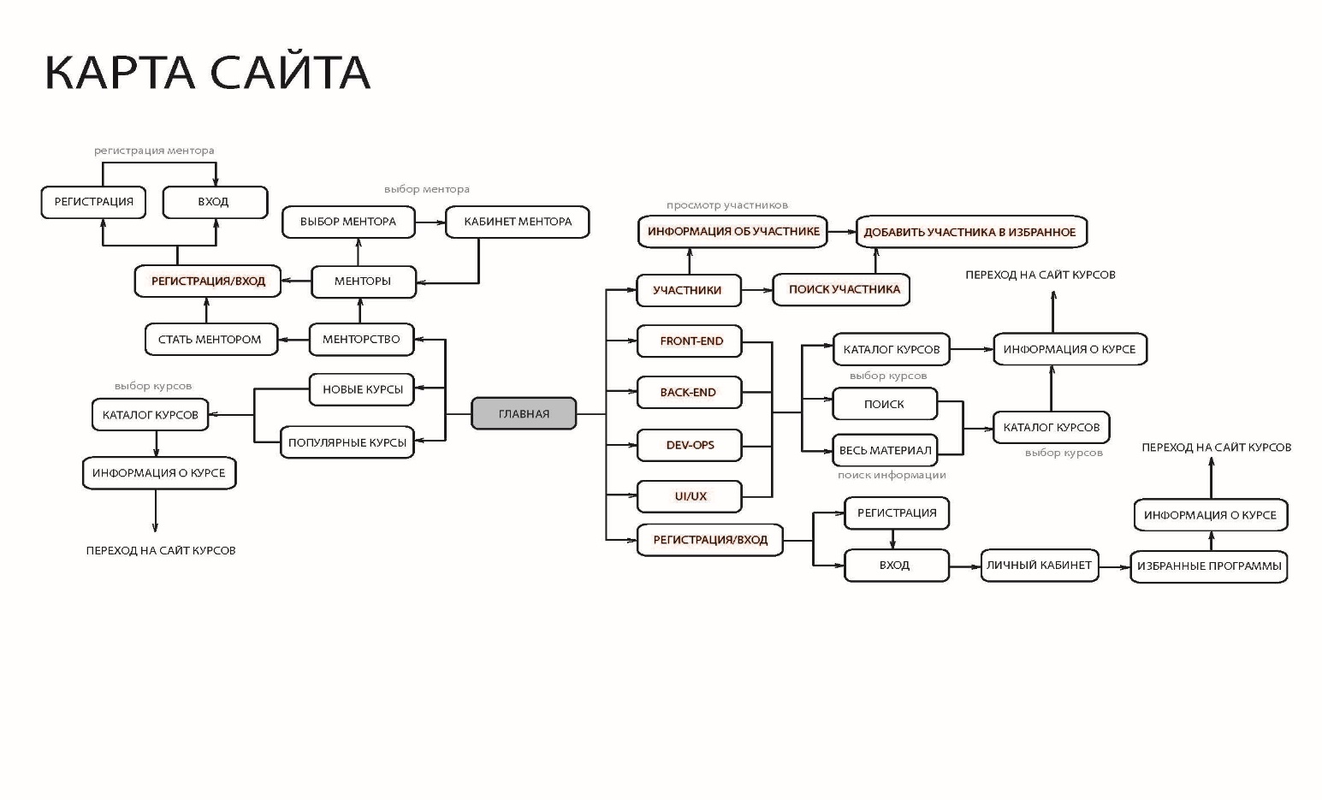

#### *3.3 Навигация*

Пользовательский интерфейс сайта должен обеспечивать наглядное, интуитивно понятное представление структуры размещенной на нем информации, быстрый и логичный переход к разделам и страницам. Навигационные элементы должны обеспечивать однозначное понимание пользователем их смысла: ссылки на страницы должны быть снабжены заголовками, условные обозначения соответствовать общепринятым. Графические элементы навигации должны быть снабжены альтернативной подписью.

Система должна обеспечивать навигацию по всем доступным пользователю ресурсам и отображать соответствующую информацию. Для навигации должна использоваться система контент-меню. Меню должно представлять собой текстовый блок (список гиперссылок) в левой колонке или в верхней части страницы (в зависимости от утвержденного дизайна).

Для разделов, содержащих подразделы, должно быть предусмотрено выпадающее подменю.

При выборе какого-либо из пунктов меню пользователем должна загружаться соответствующая ему информационная страница (новостная лента, форма обратной связи и пр.), а в блоке меню (или в основной части страницы в зависимости от утвержденного дизайна) открываться список подразделов выбранного раздела.

#### 3.4 Функциональные возможности разделов

### *3.4.1 Главная страница*

На главной странице должны присутствовать разделы:

– Менторство

– Новые курсы

– Популярные курсы

– Мероприятия

– Участники

– Регистрация/вход

Шаблон главной страницы и пример типового оформления разделов сайта

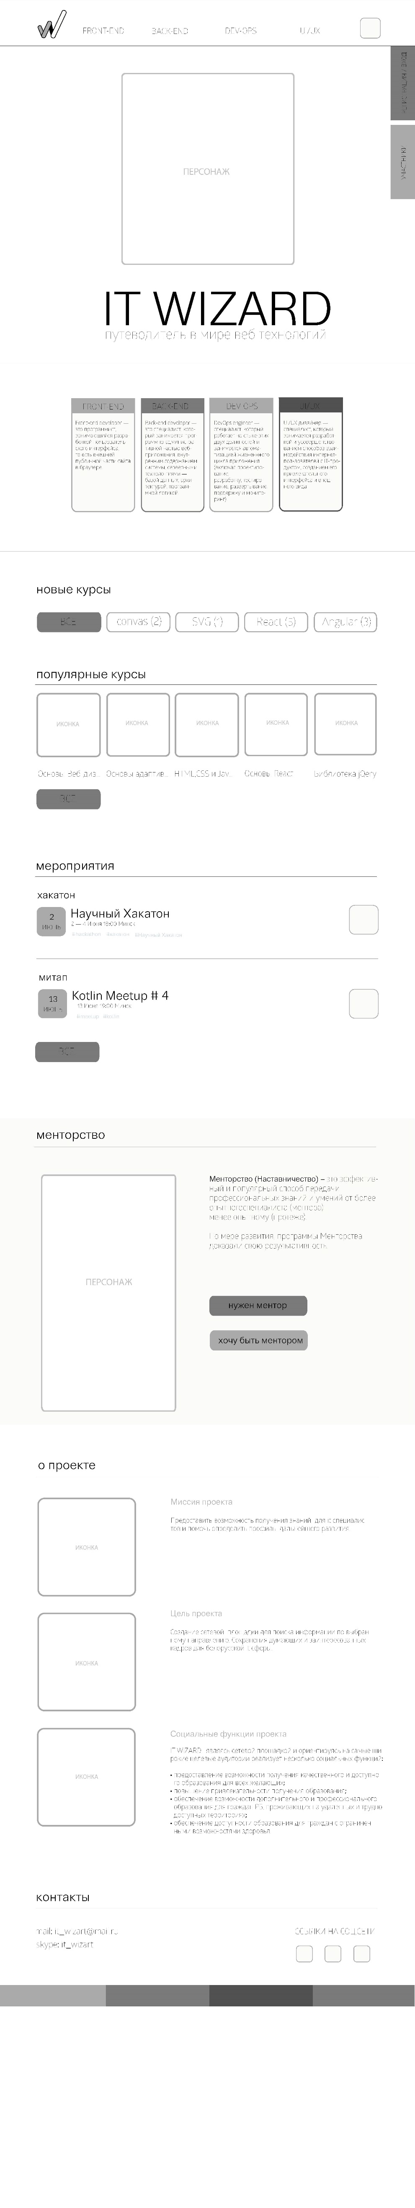

### *3.4.2 Участники*

Содержит поиск участников, информацию об участнике и возможность отправить сообщение или добавить ментора

### *3.4.3 Страница участника*

Содержит информацию об участнике, его контакты, а также информацию о пройденных курсах и изученных технологиях, рейтинг.

### *3.4.4 Курсы*

Содержит поиск по курсам. Информацию по отдельным курсам (в зависимоти от выбранного направления). Рейтинг, стоимость, оценки и отзывы.

### *3.4.4 Страница курса*

Содержит полную информацию по курсу, программу курса и возможность перейти на ресурс, где находится курс

### *3.4.5 Каталог курсов*

Содержит древовидную схему технологий по выбранному направлению. Клик по технологии вызывает окно со списком курсов рейтингами и пр. и возможность перейти на ресурс с выбранным курсом.

### *3.4.6 Менторство*

Информация о менторстве, возможность выбрать ментора либо стать ментором(переход к заполнению заявки).

### *3.5 Требования к программному обеспечению*

Сайт должен быть доступен для полнофункционального просмотра с помощью следующих браузеров:

* Веб-браузер: Internet Explorer 8.0 и выше, или Firefox 3.5 и выше, или Opera 9.5 и выше, или Safari 3.2.1 и выше, или Chrome 2 и выше;
* Включенная поддержка javascript, Flash и cookies.

Сайт должен быть работоспособен (информация, расположенная на нем, должна быть доступна) при отключении в браузере поддержки flash и JavaScript.

### *3.6 Требования к техническому обеспечению*

Для функционирования сайта необходимо следующее техническое обеспечение со следующими минимальными характеристиками:  
- процессор – Intel Pentium III 1 Ghz;  
- оперативная память – 512 Mb RAM;  
- жесткий диск - 20 Gb HDD.

### *3.7 Требования к лингвистическому обеспечению*

Сайт должен выполняться на русском и (по возможности) английском языках. Должна быть предусмотрена возможность переключения между русским и английским языками на любой из страниц сайта.

### *3.8 Требования к эргономике и технической эстетике*

Сайт должен быть оптимизирован для просмотра при разрешении 1024*768, 1280*1024 без горизонтальной полосы прокрутки и без пустых (белых) полей для основных типов разрешения.  
Элементы управления должны быть сгруппированы однотипно – горизонтально либо вертикально – на всех страницах.  
На каждой странице должны отображаться логотип проекта и контактная информация.

# Состав и содержание работ по созданию сайта

Подробное описание этапов работы по созданию сайта приведено в таблице 1.

Таблица 1. Этапы создания сайта.

| **№** | **Состав и содержание работ** | **Срок разработки**  **(в рабочих днях)** |
| --- | --- | --- |
| **1** | Исследование рынка, разработка технического задания | 7 |
| **2** | Разработка шаблонов дизайна в формате PSD (Adobe Photoshop) для всех типовых страниц веб-сайта | 7 |
| **3** | Вёрстка шаблонов дизайна в HTML, разработка таблицы стилей CSS | 10 |